## 启用MVC配置

### 注解版

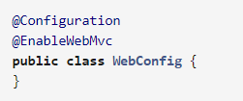

### Xml



## MVC Config API

### 注解版

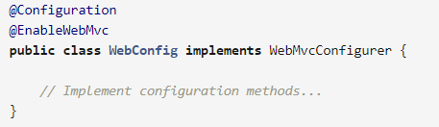

## 视图解析器

### 注解版

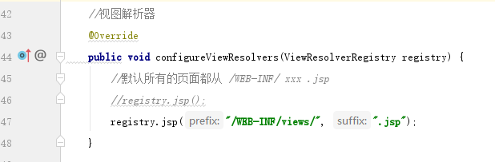

## 静态资源

### 注解版

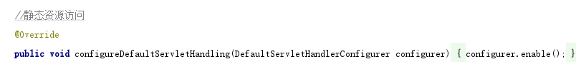

## 拦截器

### 注解版

